اﻟﺮﻗﻢ اﻹﺷﺎري : م.ج.س.ع
اﻟﻤﻮاﻓﻖ/.../...: 2025

نموذج تعهد باصدار أعداد المجلة بشكل دوري

السادة/ لجنة اعتماد وضمان المجلات العلمية المحكمة :

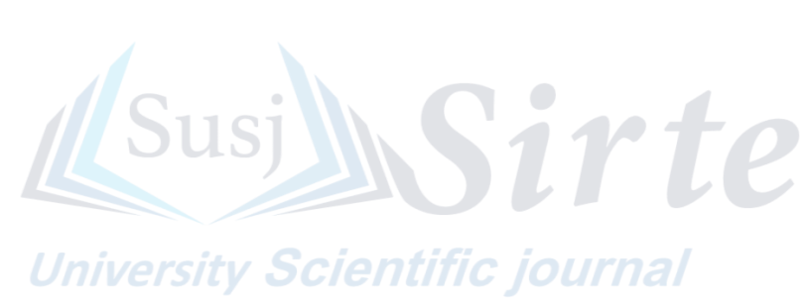
بعد التحية,,,
بناء على ما و رد في لائحة شروط وضوابط إصدار المجلات العلمية المحكمة المرفقة بقرار رقم 264 لسنة 2020 الصادر عن المجلس الرئاسي، مادة ( 5 )فقرة (7).
تتعهد مجلة جامعة سرت بصفتها ناشراً لمجلة جامعة سرت العلمية باتخاذ كل الإجراءات التي تضمن الالتزام باستمرارية إصدار أعداد مجلة جامعة سرت العلمية بشكل دوري، عددين في السنة (نصف سنوية) وفق ما هو محدد في القرار رقم (40) لسنة 2023 بشأن الإذن بإصدارمجلة علمية محكمة .

والســـــــــــــــــلام علــــيـــــكــــــــــــــــــــــــم

وفقنا الله و إياكم
هيئة التحرير بالمجلة





+218-917618747
www.susj@su.edu.ly
https://su.edu.ly

